Структурное подразделение "Детский сад комбинированного вида "Аленький цветочек" МБДОУ "Детский сад "Планета детства" комбинированного вида"

Познавательный проект в средней группе на тему "Безопасное детство"
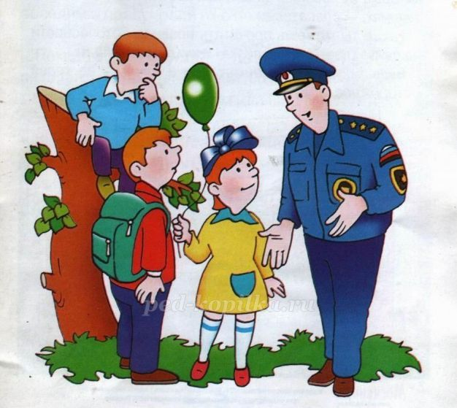

Выполнила :Пятаева М.В.

Январь 2023.г.
Тип проекта: познавательный
Продолжительность: краткосрочный (1 неделя)
Участники проекта: воспитатель, дети, родители.
Актуальность темы: Современные дети растут в мире высоких технологий. Ни для кого не секрет, что сложившаяся социальная и экологическая обстановка вызывает беспокойство у людей всей планеты. Особую тревогу мы испытываем за самых беззащитных граждан – маленьких детей. Правильно научить ребенка вести себя в опасных ситуациях, одна из важных задач родителей и воспитателей. Тема безопасного поведения на улицах города, в доме сегодня особенно актуальна. Ведь безопасность – это не просто усвоенные детьми знания, а правильное поведение в различных жизненных ситуациях, в том числе и неожиданных. Дошкольников необходимо научить понимать, как разумно и правильно вести себя в разных жизненных ситуациях, а в экстремальных – принять единственно верное решение, чтобы избежать тяжёлых последствий.
Цель проекта: формирование навыков безопасного поведения в повседневной жизни детей.
Задачи:
- обогащать представления о доступном ребенку предметном мире и назначении предметов, о правилах безопасного использования;
- развивать способность практически применять полученные знания в повседневной жизни;
- расширить знания детей о правилах дорожного движения;
- развивать такие интегративные качества личности, как любознательность, активность, способность управлять своим поведением и планировать свои действия на основе первичных, ценностных представлений о собственной безопасности.
Участие родителей в реализации проекта: Вовлечение родителей в воспитательно-образовательный процесс на основе педагогического сотрудничества. Помощь в подготовке материала, пособий, атрибутов.
План реализации проекта:
1.Беседы с детьми на тему: «Опасные ситуации возможных контактов с незнакомыми людьми», «Спички не тронь, в спичках огонь!», «Соблюдайте правила дорожного движения».
2. Конспект НОД по безопасности «Опасные предметы».
3. Чтение художественной литературы: К. Чуковского «Путаница», С. Я. Маршака «Кошкин дом», В. Алексеева «Три друга – пешехода в любое время года», сказка «Волк и семеро козлят», С. Михалков «Светофор»,Я. Пишумов «Азбука города», О. Бедарев «Если бы…».
4. Просмотр мультфильмов: «Уроки тётушки Совы», «Можно и нельзя», «Дядя Степа милиционер», «Правила поведения детей при пожаре», «Как это случилось», «Осторожно электричество».
5. Дидактические игры: «Доскажи словечко», «Собери картинки», «Разрешается-запрещается», «Знакомый, свой, чужой», «Чем пожар я потушу».
6. Физкультминутки: «Правила общения с опасными предметами», « С человеком не знакомым», «Пожарные», «Правила дорожного движения», «Мы по улице шагаем».
7. Пальчиковые игры: «Свеча», «Раз, два, три, четыре, пять», «Транспорт», «Спички и огонь», «Мы – пожарные».
8.Подвижные игры: «Пешеходы и автомобили», «Опасно, не опасно», «Что нужно при пожаре», «Ловкий пешеход», «Сигналы светофора».
9. Сюжетно-ролевые игры: «Мы пассажиры», «Пешеходы», «Один дома», «Подкуп», «Опасные предметы».
10. Папки-передвижки: «Азбука безопасности», «Опасность электроприборов», «Формирование основ пожарной безопасности», «Правила безопасного дорожного движения».
11. Консультации для родителей: «Осторожно - незнакомец», «Ребенок один дома», «Обезопась себя и своих родных на дороге».
Предполагаемый результат: Формирование у детей навыков культуры поведения на дороге, в общественном транспорте, в быту, появление новых знаний о правилах безопасности. Предупреждение детского дорожно-транспортного травматизма и других опасных ситуаций через разнообразные формы организации детской деятельности.
Стратегия осуществления проектной деятельности: Данный проект осуществляется в рамках средней группы МКДОУ детский сад №1, в совместной деятельности педагога, детей.
Продукт проектной деятельности: Совместное творчество, игры, рекомендации для родителей.

Приложение к проекту «Безопасное детство»
Беседа «Опасные ситуации возможных контактов с незнакомыми людьми».
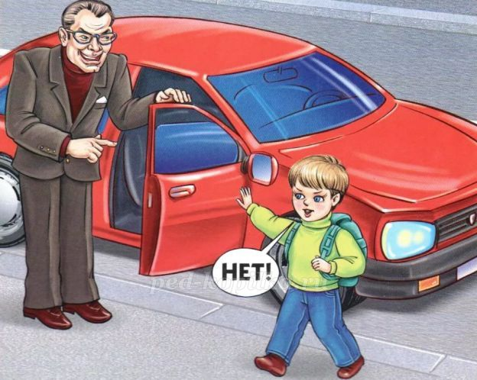

Цель: рассмотреть и обсудить типичные опасные ситуации возможных контактов с незнакомыми людьми на улице, дома научить правильно вести себя в таких ситуациях.
Ход беседы:
Воспитатель: Ребята, скажите, на улице нас могут подстерегать опасности? (Ответы детей). Чтобы их избежать, надо соблюдать правила. Хотите, я их вам расскажу? (Да)
Никогда не ходите гулять без спросу. Родители всегда должны знать, где вы находитесь. И не играйте на улице поздно. Происшествия чаще совершаются в тёмное время. На вас могут напасть хулиганы, собаки. Если вы потеряли родителей в незнакомом месте, стойте там, где вы потерялись. Если их долго нет, обратись за помощью: на улице – к полицейскому, в магазине – к продавцу. Запомнили?
Не соглашайтесь идти с незнакомыми ребятами или взрослыми в чужой подъезд, подвал, в безлюдные места. А почему? (Ответы детей)
Из этого следует, что нельзя разговаривать на улице с незнакомыми людьми. Также никогда не разговаривай с пьяными. Не соглашайтесь ни на какие предложения незнакомых взрослых: могут предложить купить конфет, покататься на машине. Если вдруг незнакомые взрослые попытаются увести вас силой, сопротивляйтесь, кричите, зовите на помощь.

Физкультминутка
С человеком не знакомым, (вращение головы в стороны)
Ты в беседу не вступай. (грозят пальцем)
Торопись скорее к дому, (шаг на месте)
1,2,3, и убегай. (бег на месте)

Ребята, а можно домой пригласить незнакомых ребят, если дома нет никого из взрослых? Почему? (Ответы детей). Правильно, могут ограбить, нахулиганить. А хвастаться можно, что у твоих родителей много денег? Почему? (Ответы детей).
Ребята послушайте пословицы, которые подходят к данной ситуации: «По секрету всему свету», «Держи язык за зубами», «Кто много болтает – беду накликает».
- О чем эти пословицы? (Нельзя рассказывать ничего о себе посторонним людям).
А вот ещё самое главное правило: бери угощения лишь у знакомых,
а не у чужих, с виду скромных и добрых. Даже если родители никогда не покупали вам таких вкусных вещей.
И ещё если вы увидите на улице, в автобусе, трамвае, метро какой-нибудь предмет: сумку, коробку, пакет – не трогай его. В нём может оказаться взрывчатое вещество (бомба).
Ребята, а чужих незнакомых людей можно в дом пускать? А почему? (Ответы детей).
К сожалению, есть люди, которые не хотят работать, живут нечестно, воруют. Эти люди очень хитрые. Они могут притворяться, часто переодеваются, изменяют свою внешность (приклеивают усы, бороду, меняют очки) для того, чтобы их не узнавали люди: ведь их обычно ищет полиция.
Мы недавно с вами читали сказку «Волк и семеро козлят».
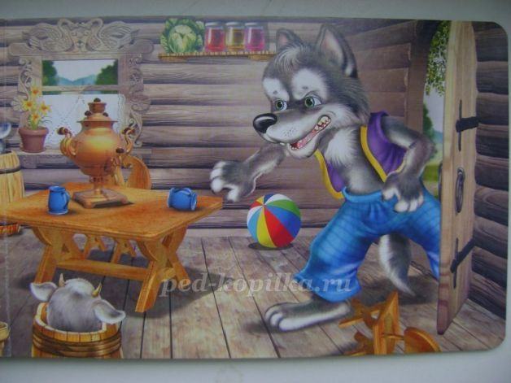

Вспомните, как волк обманул доверчивых козлят, как он к ним попал в дом? (Ответы детей).

Дидактическая игра «Доскажи словечко».
Жили – были семь ребят
Белых маленьких …(козлят)
Как коза запел тот зверь:
« Отоприте, детки…(дверь).
«Ваша матушка пришла,
Молочка вам (принесла)».
Мама их любила,
Молочком…(поила)
Мы ответим без подсказки,
Кто сумел спасти ребят.
Это знаем мы из сказки…
(«Волк и семеро козлят»)
Тут зубами щелк да щелк,
Появился серый…( волк).
Шкуру белую надел,
Нежным голосом….(запел)
Нельзя впускать в дом такого человека, очень опасно. На вопрос: «Ты один дома?» - отвечайте всегда «Нет, не один: папа книгу читает (мама на кухне)». Не поддавайтесь ни на какие уговоры и просьбы открыть дверь. Если злоумышленники пытаются сломать дверь, нужно вызывать полицию по телефону 102 или 02. Если не умеете пользоваться телефоном или его нет, громко кричите: «Полиция, выезжайте немедленно, ломают дверь!» - и называйте адрес. Зовите на помощь с балкона или из окна. Ребята, надо обязательно знать свой адрес. А вы знаете свой адрес? Обязательно запомните свой адрес.

Беседа «Спички не тронь, в спичках огонь!».
Цель: познакомить детей с правилами пожарной безопасности. Расширить представления детей о предметах противопожарной безопасности.
Ход беседы:
Воспитатель: Я хочу, начать нашу беседу с загадки, слушайте внимательно.
Из темницы сто сестер,
Выпускают на простор.
Осторожно их берут,
Головой об стенку трут.
Чиркнут ловко раз и два —
Загорится голова.
- Правильно! Молодцы! Это спички.

И сегодня мы поговорим о том, какую пользу они приносят и чем опасны.
- В дальние времена, люди согревались у огня от холода, готовили себе пищу, он давал им свет. Шло время, и люди «приручили» огонь и «поселили» в свои дома. Ребята, а у вас есть дома огонь? А где он живет? Как он нам помогает? (Ответы детей)
- А еще есть заводы, где также в печах живет огонь. В пекарне в печах пекут хлеб. Ест такие печи, в которых «варят» металл. Потом из него делают машины, самолеты. Огонь помогает работать таким заводам.
- Как вы думаете, может такой незаменимый огонь стать врагом человеку? (Может)
-Когда огонь становится врагом для человека?
(Когда люди о нём забывают, оставляют без присмотра; когда дети играют со спичками; если забывают выключить утюг, чайник и т.д.)
-Что случается в этом случае? (Пожар).
-Совершенно верно. От неосторожного обращения с огнём может возникнуть пожар. Огонь очень опасен. Он сначала горит медленно, потом языки пламени становятся выше, сильнее. Разгораются, бушуют, сжигают всё на своём пути. (Показываю иллюстрации).

Малоподвижная игра «Огоньки»
-Давайте представим, что вы маленькие огоньки. (Садятся на корточки). Сначала вы потихонечку горели, потом стали разгораться больше, выше, выше (встали на носочки). Вот какой огонь разгорелся!

-Огонь может принести большие бедствия, если допустить пожар. Он уничтожает дома, постройки, лесные угодья.
От чего происходят пожары?
От молнии, от искры, от костра, от не затушенной сигареты, когда люди о нём забывают, оставляют без присмотра; когда дети играют со спичками; если забывают выключить утюг, чайник и т.д.)
Посмотрите на эту картину. Что вы на ней видите? (Ответы детей)

- Здесь нарисован пожар. Горит дом. А как вы думаете, почему случился пожар? А может, кто-то из детей брал спички и пытался зажигать их?
А вы умеете зажигать спички? (Акцентировать ответы детей на том, что
детям спички брать нельзя)
Правильно, это может привести к пожару.
- Ребята, а что нужно делать, если в комнате все же что-то загорелось?
(Тушить огонь водой, песком, мокрым одеялом).
- Как вы думаете, можно ли от огня прятаться под кровать, под диван, под шкаф? (Нет.)
- Почему? (Спасатели не заметят в дыму).
- Правильно. Наоборот надо стараться выбраться из помещения. А что же главное надо сделать? (Позвонить, вызвать пожарных).
-Кто знает, по какому номеру нужно звонить? (101 или 01)
-Правильно, самому не справиться с пожаром.
Этот труд не для детей.
Не теряя время даром,
«01» звони скорей.
Набирай умело,
Чтоб не всё сгорело.
А теперь, давайте поиграем.

Игра «Топаем, хлопаем».
Правила: если дети поступают правильно - хлопать, если не правильно - топать. Дети стоят в кругу.
Знаю я теперь, друзья,
Что с огнем играть нельзя. (хлопают)
Спички весело горят,
Буду с ними я играть. (топают) Рома убежал за дом, Там играет он с огнем. (топают)
Он опасен, Маша знает,
Утюг больше не включает. (хлопают)
Вика с Лерою играют,
На печи газ зажигают. (топают)
Все теперь ребята знают,
Что с огнем играть нельзя? (да)
- Помните, ребята, правила эти, что нельзя играть со спичками, иначе может случиться не поправимая беда. Нашу беседу я хочу закончить этими прекрасными словами.
Чтобы пожаров избежать,
Нужно много детям знать.
Деревянные сестрички,
В коробочке — это спички.
Вы запомните, друзья,
Спички детям брать нельзя!
Если увидишь огонь или дым,
Скорее звони, телефон — 101.
- Молодцы, ребята, вы все сегодня поработали очень хорошо! Мне очень понравилось, как вы отвечали на вопросы. Теперь я знаю, что вы никогда сами не будете брать спички и родителям расскажете, как со спичками нужно обращаться! Будьте внимательными, думайте о безопасности!

Беседа «Соблюдайте правила дорожного движения».
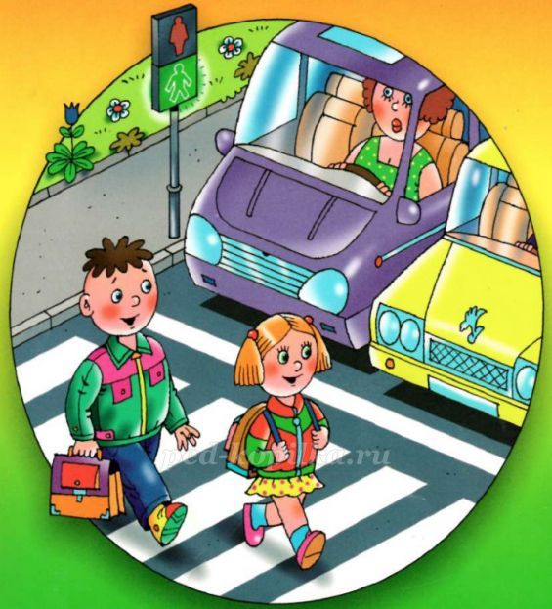

Цель: Познакомить детей с основными правилами уличного движения, рассказать к каким непоправимым последствиям приводит нарушение правил дорожного движения.
Ход беседы:
Воспитатель: Как много на улицах машин. И с каждым годом их становится все больше и больше. Для того чтобы на дорогах было безопасно, все автомобили, автобусы подчиняются строгим законам дорожного движения. Знать и выполнять правила поведения на улице должны и все пешеходы: взрослые и дети. Пешеходы должны ходить только по тротуару, но и по тротуару надо идти, придерживаясь правой стороны. За городом тротуаров нет, а машин тоже много. Если вам придется идти по дороге, то идти надо навстречу транспорту. Увидишь машину и уступишь ей дорогу, отойдешь в строну. Где пешеход должен переходить улицу? По подземным и пешеходным переходам. Значит, полосатая дорога и есть пешеходный переход. Её ещё называют «зеброй». Прежде чем перейти дорогу, надо посмотреть влево, а дойдя до середины дороги, посмотреть вправо. Нам помогает ещё переходить дорогу наш друг – светофор. С его помощью дорогу переходить гораздо легче и безопаснее.

Если свет зажёгся красный,
Значит, двигаться опасно.
Свет зелёный говорит:
«Проходите, путь открыт!»
Жёлтый свет – предупреждение:
Жди сигнала для движенья.
Вы запомнили, как надо переходить? В какую сторону сначала надо посмотреть? А потом в какую?
Молодцы, хорошо запоминаете!
Воспитатель: Закон улиц и дорог, который называется «правила дорожного движения» строгий. Что бы с вами ничего не случилось, дети, выполняйте основные правила поведения. Какие правила вы знаете? (Ответы детей) Да, не переходите улицу перед близко идущим транспортом; не играйте на улице близко к дороге. Катайтесь на коньках только на катках; на лыжах и санках - в парках, в скверах, на стадионах. На велосипеде и самокатах – только в специально отведенных для этого местах. Выезд на велосипедах и на самокатах на улицу строго запрещён.
Играть следует на спортивных площадках и стадионах.
А играть можно у проезжей части? (Ответы детей)
Правильно, нельзя играть в снежки, футбол и другие игры на тротуарах и проезжей части улицы или дороги – это мешает пешеходам и движению транспорта.

Подвижная игра «Пешеходы и автомобили»
Правила: Дети делятся на две – группы (транспорт и пешеходы). Каждому из группы «транспорт» дают табличку с картинкой вида транспорта: велосипед, автомобиль, мотоцикл и так далее. Пешеходам даются таблички – «ребенок», «пешеход». Команда «Движение!» для тех, у кого табличка с названием вида транспорта. Команду «Тротуар!» подают для пешеходов. Дети должны четко реагировать на свою команду. По команде «Движение!» дети поднимают вверх таблички с картинками «автомобиль», «мотоцикл» и т. д. По команде «Тротуар!» то же проделывают пешеходы. Зазевавшиеся получают штрафные очки. Затем игру проводят во дворе на размеченной площадке (повторяют несколько раз). Далее организовывают уличное движение. Автомобили и мотоциклы должны замедлять скорость, чтобы пропустить пешеходов. Пешеходы правильно переходят улицу. Затем дети меняются ролями. Разбираются ошибки, и игра продолжается.

Воспитатель: Легковые машины, автобусы, грузовики мы каждый день видим на улицах. И не просто видим – мы ездим в них. Когда люди едут в транспорте – они называются пассажирами. Запомните основные правила для пассажиров.
Ожидать маршрутный транспорт нужно на специально оборудованных местах остановках.
Когда ждёшь транспорт не стой на самом краю тротуара: можно оступиться и попасть под колесо.
Во время движения двери трогать руками нельзя, пока их не откроет сам водитель.
Войдя, не забывай о тех, кто идёт после тебя, веди себя корректно и спокойно.
Если ты сидишь – уступи место человеку старше тебя.
Мальчики всегда уступают место девочкам.
Не кричи, разговаривая с другом, не хохочи громко, не размахивай руками, не вставай на сиденье ногами, не жуй мороженое или пирожки – ты можешь запачкать окружающих.
Во время движения не вставай с места и не передвигайся по салону автобуса. Не высовывай голову или руку из окна. Проходящий мимо транспорт может задеть тебя, что вызовет серьёзную травму.
Нельзя разговаривать и отвлекать водителя во время движения.
Выйдя из автобуса, нужно дойти до пешеходного перехода и только там переходить улицу.

Игра «Доскажи словечко».
Все будьте правилу верны:
Держаться правой... стороны.
Должен помнить пешеход:
Перекресток — переход.
Есть сигналы светофора —
Подчиняйся им без... спора.
Желтый свет — предупреждение,
Жди сигнала для... движения.
Зеленый свет открыл дорогу,
Переходить ребята... могут.
Красный свет нам говорит:
«Стой! Опасно! Путь... закрыт!» Леша с Любой ходят парой.
Где идут? По... тротуару.
По асфальту точек стежка —
Пешеходная... дорожка.
Садясь в трамвай —
Старшим место... уступай.
Хоккей — игра на льду зимой,
Но не игра... на мостовой.
Экзамен важного значения,
Держи по Правилам... движения.
- Всегда помните, что от вашего поведения на улице, в транспорте зависит не только ваша жизнь, но и безопасность окружающих.

Конспект НОД по безопасности «Опасные предметы».
Цель: Формирование знаний детей об опасных предметах, встречающихся в окружающем пространстве.
Задачи:
- закреплять у детей представление о предметах, с которыми они встречаются в быту, об их назначении;
- учить классифицировать предметы: на опасные и безопасные;
- развивать речь, мышление, интерес к познанию окружающего мира;
- воспитывать самостоятельность, ответственность.
Ход НОД
Воспитатель: Здравствуйте, дорогие ребята! А вы знаете, что слово «здравствуйте» волшебное? Когда мы здороваемся, мы желаем друг другу здоровья.
Ребята, давайте встанем вкруг и друг друга поприветствуем.
Слышится звук за дверью.
Воспитатель: Ребята, вы слышите, у нас за дверью, кто-то ходит? Как вы думаете, кто это может быть? (Ответы детей).
Если в дверь звонит звонок –
Посмотри сперва в глазок,
Кто пришел к тебе, узнай,
Сразу дверь не открывай!
Если нет глазка, тогда
«Кто там?» спрашивай всегда.
Воспитатель: У нас с вами глазка нет, давайте спросим «Кто там?» (Дети хором спрашивают. Из-за двери слышится голос.)
Незнайка: Ребята, это я Незнайка, пришел к вам поиграть.
Воспитатель: Пустим его к нам? (Ответы детей)
(Входит Незнайка)
Воспитатель: Мы очень рады тебя видеть. Правда, ребята? (Да).
А что ты за коробку принес с собой?
Незнайка: Игрушки. Прихватил немного предметов, которые нашёл у себя дома.
Воспитатель: А ты покажешь нам?
Незнайка: Конечно, покажу.
Воспитатель с детьми, Незнайка подходят к столу, из коробки достают предметы и называют их.(Спички, скрепка, булавка, нож, вилки, ножницы, фен, утюг, молоток, гвозди, иголка, чайник).
Воспитатель: Незнайка, а зачем тебе все эти предметы?
Незнайка: Поиграть хочу ими.
Воспитатель: Ребята, а разве этими предметами играют? (Нет).
Незнайка: Подумаешь, чего тут такого опасного?
Воспитатель: Отгадай наши Незнайка загадки и узнаешь, почему они опасны.
Он и острый, и опасный,
Но на кухне нужен он –
Им легко намажешь масло,
Сыр нарежешь и батон. (Нож)
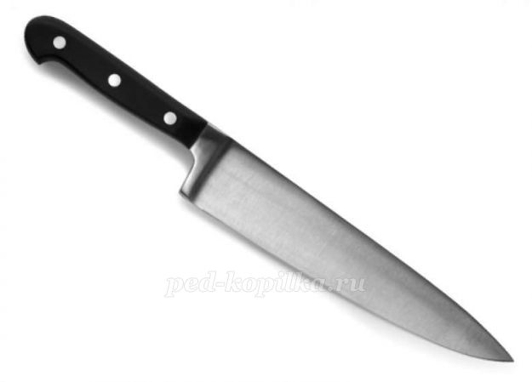

Инструмент бывалый -
Не большой, не малый.
У него полно забот:
Он и режет и стрижёт. (Ножницы)

Воспитатель: Как вы думаете, для чего нам они необходимы нож и ножницы? Можно ли назвать их игрушкой? А почему? (Ответы детей)
- Ими можно порезаться, у них острые лезвия.

Чтоб сосиску съесть, котлету.
Мы берем «железку» эту. (Вилку)

Воспитатель: Ребята, а какая она? А кто может пользоваться вилкой?
А вы помните правила, которые надо соблюдать? Можно ли вилку, считать опасным предметом? (Ответы детей)

Гладит платья и рубашки,
Отутюжит нам кармашки.
Он в хозяйстве верный друг –
Имя у него … (Утюг)
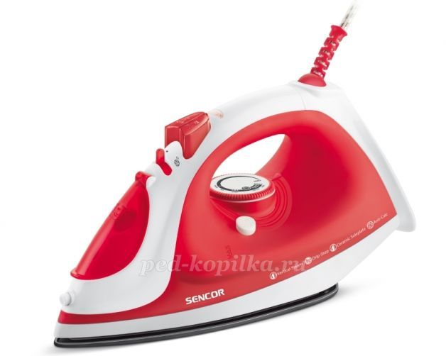

Сушит ветер-суховей,
Кудри мамочки моей. (Фен)

Воспитатель: Как можно, назвать одним словом эти предметы? Почему их так называют? (Ответы детей)
- Да, это электроприборы, они помогают людям, без них было бы плохо. А вот для чего нужны такие электроприборы, мы узнаем с вами, поиграв в игру.

Игра «Собери картинки».
На ваших столах лежат разрезные картинки. Соберите их и назовите то, что получилось. Что вы собрали? Для чего он служит, какие действия он выполняет? (утюг, нужен для глажки белья, пылесос для уборки пыли и сора, телевизор для просмотра фильмов, холодильник для хранения продуктов, печка для жарки и варки пищи, чайник вскипятить воду)

Шила-вышивала, И нисколько не устала. Ещё бы пошить, Да кончилась нить. (Иголка)

Воспитатель: Правильно, иголка. Давайте посмотрим, какая она?
Кто может пользоваться иголкой? А можно ли играть с ней? Почему? А для чего она нужна? (Ответы детей)
- Да, она очень опасна, ей можно уколоться. А нужна она нам для шитья и вышивания.
В ряд лежат они в коробках.
В коричневых шапках на головках.
Их, пожалуйста, не тронь -
Притаился в них огонь. (Спички)

Воспитатель: Ребята, а для чего нужны спички? Скажите, можно ли играть со спичками? (Нет.) Почему? (Ответы детей)
- С помощью спичек мы получаем огонь. Никогда не играйте с ними, не бросайте зажженные спички на пол, не поджигайте старые газеты, листы бумаги, они могут стать причиной пожара.
Правило первое касается каждого, правило первое самое важное! На улице, и в комнате о нём ребята помните. Спички не тронь, в спичках огонь!
Воспитатель: Запомни Незнайка, эти опасные предметы. Взрослые берут их аккуратно очень. Это не игрушка, можно сделать ранку, навредить себе, навредить другим. Аккуратным надо быть, чтоб никому не навредить! Воспитатель: Ребята устали, я предлагаю вам отдохнуть.

Физкультминутка «Правила общения с опасными предметами».
Дома острые ножи, (пальцы рук соединяют над головой в форме крыши)
В руки вовсе не бери. (разводят руки в стороны)
Не раскидывай иголки,
Убери их все на полку. (руки поднимают вверх)
Если ножницы достал,
Убери откуда взял. (руки на поясе, повороты туловища вправо – влево)
В рот таблетки не бери,
Хоть красивые они. (повороты головой вправо – влево)
Ты игрушками играй,
И беды тогда не знай. (прыжки на месте на двух ногах)
Воспитатель: Отдохнули, а теперь Незнайке на память о нашей встрече, давайте нарисуем подарок «Спички детям не игрушка!» Подумайте, что бы каждый из вас, мог изобразить? (Ответы детей)
- Я предлагаю нарисовать спички и огонь, играть с ними нельзя. (Показ приемов работы)
Слежу за работой детей, помогаю советом.
Воспитатель: Молодцы, ребята! Я вижу, все очень старались, рисунки получились замечательные.
Незнайка: Спасибо, вам, за прекрасные подарки, что рассказали мне про опасные предметы. Я не буду ими играть и запомню правила.
Воспитатель: Ребята, давайте вспомним ещё эти правила и запомним вместе с Незнайкой.
Дети: Все колющие и режущие предметы обязательно надо класть на свои места; важно уметь правильно обращаться с опасными предметами, чтобы они стали друзьями, а не врагами; и если вдруг случиться беда, себе причинили вред опасным предметом, нужно позвать на помощь.
Воспитатель: Правильно. Незнайка в нашей группе много игрушек, ты вместе с ребятами можешь поиграть с ними. Ребята, покажите, какие у нас есть игрушки.

Описание дидактических игр, используемых в работе над проектом.
Дидактическая игра «Доскажи словечко».
Жили – были семь ребят
Белых маленьких …(козлят)
Как коза запел тот зверь:
« Отоприте, детки…(дверь).
«Ваша матушка пришла,
Молочка вам (принесла)».
Мама их любила,
Молочком…(поила)
Мы ответим без подсказки,
Кто сумел спасти ребят.
Это знаем мы из сказки…
( «Волк и семеро козлят»)
Тут зубами щелк да щелк,
Появился серый…( волк).
Шкуру белую надел,
Нежным голосом….(запел)

Игра «Доскажи словечко».
Все будьте правилу верны:
Держаться правой... стороны.
Должен помнить пешеход:
Перекресток — переход.
Есть сигналы светофора —
Подчиняйся им без... спора.
Желтый свет — предупреждение,
Жди сигнала для... движения.
Зеленый свет открыл дорогу,
Переходить ребята... могут.
Красный свет нам говорит:
«Стой! Опасно! Путь... закрыт!»
Леша с Любой ходят парой.
Где идут? По... тротуару.
По асфальту точек стежка —
Пешеходная... дорожка.
Садясь в трамвай —
Старшим место... уступай.
Хоккей — игра на льду зимой,
Но не игра... на мостовой.
Экзамен важного значения,
Держи по Правилам... движения.

Игра «Собери картинки».
На столах лежат разрезные картинки. Соберите их и назовите то, что получилось. Что вы собрали? Для чего он служит, какие действия он выполняет? (утюг, нужен для глажки белья, пылесос для уборки пыли и сора, телевизор для просмотра фильмов, холодильник для хранения продуктов, печка для жарки и варки пищи, чайник вскипятить воду)

Игра «Знакомый, свой, чужой»
Цель: Развивать у детей способность различать людей по определённым признакам. Воспитывать быстроту реакции на словесный сигнал.
Воспитатель беседует с детьми: «Есть люди, которые приходятся нам близкими, мы с ними постоянно общаемся и видимся, они наши родственники. Есть знакомые нам люди, которых мы можем видеть реже, о них мы не так много знаем. А есть совсем чужие люди, с которыми мы вообще не знакомы. Давайте попробуем поиграть в игру и определиться, кто же является для нас «своим», кто просто «знакомый», а кто «чужой».
Воспитатель бросает детям мяч, и вперемешку называет те или иные персонажи. Дети должны ответить, кто кем является для них.
Свой: родители, близкие родственники.
Знакомый: друзья.
Чужой: люди, которых ребёнок не знает лично.
Обсуждение: «Чем близкий нам человек отличается от знакомого, а чем от «чужого», постороннего?»

Игра «Чем пожар я потушу».
Цель: пояснить, что для тушения пожара подходят не все предметы и способы. Учить называть детей называть средства пожаротушения: огнетушитель, песок, вода и так далее.
Ход игры:
Ребёнку предлагается набор предметных картинок (огнетушитель, ведро с водой, телевизор, телефон, ящик с песком, электроразетка, пожарный шланг, керосиновая лампа, шлем пожарного, зажигалка, газовая плита, противогаз) из которых он должен выбрать используемые при тушении пожаров и являющиеся причиной его возникновения. Правильно ответивший, получает фишку. Выигрывает игрок, получивший большее количество фишек.

Игра «Разрешается – запрещается».
Цель: закрепить у детей знания правил дорожного движения.
Ход игры:
Ребята, закон улиц и дорог - строгий. Он не прощает, если пешеход идет по улице, как ему вздумается, не соблюдая правил. Но этот закон в тоже время и очень добрый: он сохраняет людей от страшного несчастья, бережёт их жизнь. Поэтому только отличное знание правил позволяет нам уверенно переходить улицу. Сегодня мы покажем, как знаем эти правила.
За каждый правильный ответ получаете жетон. За нарушение дисциплины один жетон снимается. У кого жетонов останется больше, тот и выиграет.
- Играть на мостовой (запрещается)
- Переходить улицы при зелёном сигнале светофора (разрешается)
- Перебегать улицу перед близко идущим транспортом (запрещается)
- Идти толпой по тротуару (разрешается)
- Переходить улицу по подземному переходу (разрешается)
- Переходить улицу при жёлтом сигнале светофора (запрещается)
- Помогать старикам и старушкам переходить улицу (разрешается)
- Велосипедистам цепляться за проезжие машины (запрещается)
- Обходить стоящий у тротуара транспорт спереди (запрещается)
- Идти по тротуару слева (запрещается)
- Выбегать на проезжую часть дороги (запрещается)
- Кататься на велосипеде, не держась за руль (запрещается)
- Болтать и громко смеяться в транспорте (запрещается)
- Уважать правила дорожного движения (разрешается)

Физкультминутки, используемые в работе над проектом.
«С человеком не знакомым».
С человеком не знакомым, (вращение головы в стороны)
Ты в беседу не вступай. (грозят пальцем)
Торопись скорее к дому, (шаг на месте)
1,2,3, и убегай. (бег на месте)

«Правила общения с опасными предметами».
Дома острые ножи, (пальцы рук соединяют над головой в форме крыши)
В руки вовсе не бери. (разводят руки в стороны)
Не раскидывай иголки,
Убери их все на полку. (руки поднимают вверх)
Если ножницы достал,
Убери откуда взял. (руки на поясе, повороты туловища вправо – влево)
В рот таблетки не бери,
Хоть красивые они. (повороты головой вправо – влево)
Ты игрушками играй,
И беды тогда не знай. (прыжки на месте на двух ногах)

«Пожарные»
Пламя высоко взлетает! (Дети поднимают руки вверх).
Дыма чёрного клубы! (Круги в воздухе руками).
Искры в воздухе сверкают! (Взмахи руками).
Все за дело! Шланг тяни! (Имитируют, как разматывают и тянут шланг). Шланг мы дружно размотали.
Ну, огонь, теперь держись!
Бьет струи вода тугая.
Пламя, гаснет, потухает, (Дети приседают).
Без подмоги обошлись!
Даже детям стало ясно,
Что с огнём шутить опасно! (Грозят пальчиком)
Если вдруг опять беда,
«01» звони всегда.

«Правила дорожного движения».
Чтоб аварий избегать, (Руки на пояс — повороты в стороны)
Надо строго соблюдать
Правила движения. (Поочередное поднимание рук — вперед, вверх, развести в стороны, опустить)
И нормы поведения.
Вы запомните, друзья.
На дороге нам нельзя:
Бегать, прыгать и скакать, (Прыжки на месте на двух ногах)
И с мячом в футбол играть.
И не думайте напрасно, (Ходьба на месте с высоким подниманием колен)
Что здесь вовсе не опасно.

«Мы по улице шагаем»
Мы по улице шагаем,
И ворон мы не считаем.
Смело, мы идем вперед,
Где пешеходный переход!
Когда дорогу перешли,
Можно прыгать – раз, два, три! (Шаги на месте и прыжки под счет)

Пальчиковые игры, используемые в работе над проектом.
«Свеча».
На столе свеча большая
Стоит стройная, прямая.
(Ставят локти на стол, прижимают одну ладонь к другой.)
Загорелся огонек,
(Наклоняют ладони вправо-влево.)
Заметался как зверек.
(Оставив основания ладоней соединенными, разводят пальцы.)

«Раз, два, три, четыре, пять».
Раз, два, три, четыре, пять (Прикасаемся по очереди одинаковыми пальцами обеих рук),
Будем пальчики считать. (Хлопки в ладошки),
Этот пальчик – переход, его знает пешеход. (Показываем большой палец)
Этот пальчик - Светофор, на дороге дирижёр. (Показываем указательный палец)
Этот пальчик знак дорожный,
То спокойный, то тревожный. (Показываем средний палец)
Этот пальчик пассажир,
Автокресла он кумир. (Показываем безымянный палец)
Ну, а этот малышок, (Показываем мизинец)
Не успел попасть в стишок. (Хлопок)

«Транспорт»
Будем пальчики сгибать-
Будем транспорт называть: (Сжимать и разжимать пальчики).
Машина, вертолёт,
Трамвай, автобус, самолёт. (Поочерёдно разжимать пальчики, начиная с мизинца).
Пять пальцев мы в кулак зажали,
Пять видов транспорта назвали. (Сжать пальцы в кулачок, начиная с большого).

«Спички и огонь».
Спички опасны, (Дети грозят пальчиком)
Их только тронь-
Сразу появится, (Поднимают руки вверх, шевелят пальчиками)
Яркий огонь!
Сначала маленький, (Руки перед собой)
А потом большой, большой! (Руки вверх, шевелят пальчиками)
Подул ветерок, (Дуют)
И огонь погас. (Опускают руки)

«Мы – пожарные».
На машине ярко – красной (Двумя руками имитируем езду на машине «крутим руль»).
Мчимся мы вперёд. (Ритмично щёлкаем пальцами рук).
Труд тяжёлый и опасный (Энергично потираем ладонь о ладонь вертикально).
Нас, пожарных, ждёт. (Скрещивают руки на груди и ритмично похлопываем по плечам скрещенными руками).
Вой пронзительный сирены (Ритмично покачивают головой).
Может оглушить. (Указательные пальцы обеих рук подносим к ушам, ритмично постукиваем).
Будем и водой, и пеной. (Ритмично «выбрасываем» пальцы из сжатого кулака).
Мы пожар тушить. (Ритмично постукивают кулачками друг о друга).
И в беду попавшим людям (Ритмично потирают ладони).
Сможем мы помочь, (Ритмично похлопывают руками по бокам).
С пламенем бороться будем, (Ритмично потопывают).
Мы и день и ночь! (Ритмично хлопают в ладоши).
Для забавы, для игры (Ритмично щёлкают пальцами рук)
Спичек в руки не бери. (Ритмично покачивают указательным пальцем).
Не шути, дружок, с огнём (Ритмично покачивают головой).
Чтобы не жалеть потом. (Ритмично постукивают кулачками друг о друга).
Сам огня не разжигай, (Ритмично покачивают головой).
И другим не позволяй. (Ритмично покачивают указательным пальцем).
Даже кроха – огонёк (Ритмично похлопывают по ногам).
От пожара не далёк. (Ритмично потирают ладони).
Газ на кухне, пылесос ли, (Поочерёдно загибают пальцы).
Телевизор ли, утюг,
Пусть включает только взрослый, (Постукивают кулачком одной руки о ладонь другой).
Наш надёжный старый друг. (Ритмично щёлкают пальцами).

Подвижные игры, используемые в работе над проектом.

«Пешеходы и автомобили».
Описание: Дети делятся на две – группы (транспорт и пешеходы). Каждому из группы «транспорт» дают табличку с картинкой вида транспорта: велосипед, автомобиль, мотоцикл и т.д. Пешеходам даются таблички – «ребенок», «пешеход». Команда «Движение!» для тех, у кого табличка с названием вида транспорта. Команду «Тротуар!» подают для пешеходов. Дети должны четко реагировать на свою команду. По команде «Движение!» дети поднимают вверх таблички с картинками «автомобиль», «мотоцикл» и т. д. По команде «Тротуар!» то же проделывают пешеходы. Зазевавшиеся получают штрафные очки. Затем игру проводят во дворе на размеченной площадке (повторяют несколько раз). Далее организовывают уличное движение. Автомобили и мотоциклы должны замедлять скорость, чтобы пропустить пешеходов. Пешеходы правильно переходят улицу. Затем дети меняются ролями. Разбираются ошибки, и игра продолжается.

«Опасно, не опасно».
Цель: закреплять знания детей о безопасности жизнедеятельности, закреплять умение передавать мяч из рук в руки, развивать быстроту реакции, точность, ловкость.
Материал: мячи разных цветов.
Ход игры: ведущий просит встать детей в круг лицом к центру. Двоим, детям дают по большому резиновому мячу разных цветов. Например, красный цвет обозначает опасные предметы, а зеленый – не опасные. По сигналу ведущего мячи передаются по кругу из рук в руки. Внезапно ведущий произносит одно из названий предметов, например «спички». В этот момент передача мячей прекращается, а игрок, держащий в руках красный мяч, должен поднять его над головой. Затем передача мячей продолжается, и ведущий называет другой предмет. Каждый раз тот, кто перепутает цвет мяча, выходит в центр круга, затем вновь вступает в игру, а его место занимает новый проигравший.

«Что нужно при пожаре».
Цель: совершенствовать умение строиться в шеренгу, реагировать по сигналу, способствовать развитию быстроты реакции, ловкости, уточнять знания о работе пожарных и пожарной службе.
Материал: предметы или изображения, связанные с профессией пожарного и других профессий.
Ход игры: участники каждой команды выстраиваются друг за другом в одну колонну. На противоположной стороне зала разложены два больших обруча, в которых лежат картинки, связанные с профессией пожарного и других профессий. По команде ведущего ребенок бежит к обручу, в котором разложены предметы или изображения, связанные с профессией пожарного (каска, противогаз, огнетушитель и другие) и не имеющие отношения к этой профессии. Игрок должен быстро выбрать нужный предмет и возвратиться к команде. Затем те же действия выполняет следующий ребенок и так далее.
Выигрывает команда, игроки которой быстрее выполнят задание.

«Ловкий пешеход».
Цель: закрепить умение бросать мяч от груди двумя руками в мишень; закрепить знание детьми сигналов светофора; воспитывать коллективный дух.
Оборудование: светофор, мячик, в пяти шагах от светофора - линия броска.
Описание: пешеходы по очереди переходят перекресток. Перейти, значит, на ходу бросить мяч в зеленый глазок светофора. Попал, в красный, не пересек улицу - выбываешь из игры. Попал в желтый, получаешь право бросить мяч еще раз.

«Сигналы светофора»
Цель: закрепить знания сигналов светофора.
Описание: Воспитатель показывает сигналы светофора, дети выполняют действия: красный – стой, желтый – приготовились, зеленый - ходим, прыгаем, бегаем.

Сюжетно-ролевые игры, используемые в работе над проектом.
«Мы пассажиры».
Описание: Выбирают водителя автобуса и кондуктора. Остальные становятся пассажирами. В группе выбирается место «остановки», из стульев составляется «автобус». Отрабатываются правила посадки в автобус; поведения во время движения; выхода из автобуса.

«Пешеходы».
Создание проблемной ситуации: Дети отправились на экскурсию по городу.
Задача детей: выбрать безопасный путь, соблюдать правила дорожного движения. Что случится, если не будет дорожных знаков.
Задача детей: вспомнить значение дорожных знаков.

Игра-тренинг «Один дома».
Цель: сформировать безопасную стратегию поведения ребенка в данной ситуации: никогда и никому не открывать дверь, если он дома один.
Ситуация к проигрыванию:
Ребенок один дома. Звонок в дверь.
Обязательное дополнение к проигрыванию ситуации «Один дома»:
проигрываются все возможные и вероятные ситуации, после которых еще раз уточняется, что дверь нельзя открывать даже знакомому, соседу, водопроводчику (даже если сосед хорошо знакомый, а водопроводчика вызывали на этот день). Далее детям предлагается вспомнить сказки, в которых герои оказывались в аналогичных ситуациях, и это привело к печальным последствиям. Рассматривание рисунков к сказкам.

Игра-тренинг «Подкуп».
Цель: выработать у ребенка безопасную стратегию поведения в данной ситуации: ничего не брать у незнакомца. При попытке похищения – «кричать, бежать, рассказывать».
Ситуация к проигрыванию:
Незнакомый человек предлагает ребенку какое-либо угощение, подарок.
Обязательное дополнение к проигрыванию ситуации «Подкуп»:
после каждого игрового момента обсуждение возможных последствий (угощение может быть отравлено, является подкупом, поводом для знакомства и т.д.). Предложить детям самим придумать возможные ситуации. Вспомнить аналогичные ситуации из жизни, из сказок. Организовать рассматривание рисунков по теме.

Игра- тренинг «Опасные предметы».
Цели: помочь детям запомнить предметы, опасные для жизни и здоровья; помочь самостоятельно сделать выводы о последствиях неосторожного обращения с ним.
Ситуация к проигрыванию:
В квартире остаются дети. Их родители ушли на работу. Давайте расскажем малышам, какими предметами нельзя им пользоваться, чтобы не случилось беды.
Дети повторяют правила безопасности:
- все острые, колющие, режущие предметы обязательно надо класть на место;
- нельзя включать электроприборы, они могут ударить током или стать причиной пожара;
- ни в коем случае нельзя пробовать лекарства – это яд;
- нельзя трогать стиральные порошки, средство для мытья посуды, соду, хлорку;
- опасно одному выходить на балкон.

Консультации для родителей, используемые в работе над проектом.
«Осторожно - незнакомец».
С раннего детства ребенок должен четко знать важные правила безопасности. Дети доверчивы и беспечны. А преступник может подобрать нужный ключик к любому ребенку. Родители должны дать детям необходимые знания и сформировать определенные умения и навыки общению с незнакомыми людьми. На момент столкновения с опасностью у ребенка должна быть выработана привычка безопасного поведения.
В силу особенностей этого возраста 3-5 лет, бесполезно говорить своему ребенку: «Не разговаривай с незнакомцами!» Незнакомцы – это все люди, которых мы не знаем. Это самая простая и понятная формулировка. На этом этапе важно научить ребенка наблюдательности. Всем понятно, как важно, чтобы ребенок владел сведениями о себе. Помогите ему четко запомнить свою фамилию, полный адрес, телефон, имена родителей. Эту информацию необходимо зазубрить, чтобы в любой ситуации ребенок мог это вспомнить. Объясните ребенку, что говорить сведения о себе безопасно пожарному, полицейскому, врачу. Также дети должны знать телефоны служб экстренного реагирования. Желательно повесить дома небольшой плакат с этой информацией. Объясните, что пользоваться этими телефонами можно только в крайнем случае.
Ребенку очень сложно понять, кто является этим самым «незнакомцем», а кто нет. И что значит не разговаривать, если взрослые сами постоянно это правило нарушают. А ведь дети во всем стремятся быть похожими на взрослых. Так не проще ли будет давать детям положительные установки. Например, «всегда спрашивай у родителей разрешения, если хочешь куда-нибудь пойти», «всегда сообщай родителям, если кто-нибудь пытается с тобой познакомиться». Дети очень поддаются обману. В наших силах приучить их к тому, чтобы они находились постоянно на глазах, и сразу сообщали взрослому, если хотят куда-нибудь пойти. Для ребенка это естественный процесс – сообщить, что он собирается делать, ведь в силу природного любопытства, он всегда хочет знать, что делают и где находятся взрослые.
С раннего детства ребенок должен четко знать важные правила:
1.Никогда не разговаривай с незнакомыми.
2.Никогда не садись в машину к незнакомцу и никуда с ним не ходи.
3.У незнакомого человека нельзя брать ничего: ни конфеты, ни игрушки, ни подарки, ни что-то, что «нужно передать маме или папе».
4.Если кто-либо схватил его за руку и куда-то тащит или пытается затолкать в машину, дозволены абсолютно все методы самообороны. Можно грубить, врать, пинаться, кусаться, кричать. Кстати, кричать в подобной ситуации нужно не «Помогите!», а «Это не мой папа (мама)! Меня зовут
так-то, позвоните моим родителям по номеру такому-то!»
5.С самого раннего возраста внушайте ребенку, что его тело принадлежит только ему и никто не имеет права дотрагиваться до малыша без его согласия. Старайтесь не тискать и не целовать ребенка, если он в данный момент этого не хочет. И никогда не позволяйте этого делать другим людям. Малыш должен четко знать, что никто не имеет права брать его на руки без разрешения мамы, а если такое произошло, то вполне можно вести себя не
очень воспитанно: громко кричать и даже пинаться.
6. Нельзя впускать незнакомцев в квартиру.
7. Нельзя заходить с незнакомцем в лифт и подъезд.
8.Не ходить по темной улице, по пустырям, оврагам, кустам, заброшенным домам.
Когда ваш ребенок достигает дошкольного возраста, вы просто обязаны научить его правилам безопасности. Не напугать, не пригрозить или заставить, а именно научить. Вы не можете круглосуточно оберегать своё чадо. И задача взрослых, помочь им в этом нелегком деле. Но это не значит, что, если вы несколько раз повторите малышу, что это нельзя, он запомнит, и делать так не будет. Необходимо выработать защитный рефлекс, который в нужный момент сработает автоматически. Безопасность – это не просто слова, это определенный образ жизни.

«Ребенок один дома».
В Российском законодательстве не существует чётких рамок, определяющих возраст, с которого родители могут оставить ребёнка дома одного. Однако существует ряд статей в уголовном, семейном и административном кодексах, предусматривающих наказание для родителей в ряде случаев. Помните, что дети до 7 лет, по мнению большинства специалистов, могут навредить себе, находясь без присмотра, поскольку не осознают всей опасности предметов вокруг. К тому же детская психика может запаниковать в случае длительного отсутствия родителей дома. И действительно – если ребенок один дома, правила поведения должны быть обозначены очень строго. Ведь безопасность превыше всего. Дома может случиться всё что угодно! Однако есть ряд опасностей, которые родители могут и обязаны предотвратить. Чтобы избежать несчастных случаев, убедитесь, что опасные предметы (ножи, спички, мамина плойка) лежат в недоступном для ребёнка месте. Научите его пользоваться чайником, плитой, микроволновкой. Поставьте на окна «замки безопасности», чтобы не случилось трагедии.
Не важно, планируете вы оставить ребёнка дома одного или нет, необходимо обучать его навыкам безопасного и самостоятельного поведения с раннего возраста. Ребёнок в 3-4 года способен понять, что такое горячо, почему играть с плитой нельзя и тому подобное. Регулярно проговаривая простые правила, и понятные запреты вы сформируете у него чёткие границы дозволенного.
Советы родителям, которые все-таки вынуждены оставлять ребенка дома одного:
• Чтобы «сократить» время, в течение которого ребенок будет находиться дома без присмотра, желательно подыскать ему какое-нибудь безопасное занятие (рисование, чтение, игры). • Ребенок не должен пускать в дом посторонних. Даже его друг в ваше отсутствие может зайти к нему только в том случае, если вы лично дали на это разрешение, – для этого правила не должно быть исключений. • Позвонившему по телефону незнакомцу ребенок не должен говорить, что он дома один. • Следует убрать подальше от детских рук и любопытных глаз лекарства, ножи, другие опасные предметы. • Следует установить для дошкольника четкие правила поведения, обсудить и разъяснить их суть, а не вводить правила в приказном порядке. Ни в коем случае не уходите из квартиры, не предупредив ребёнка! Иногда существует соблазн уложить детей спать и тихонько уйти по своим делам. Проснувшись в пустой квартире, они могут очень сильно испугаться, что в дальнейшем приведёт к большим проблемам. Как бы мы ни старались обучать детей правилам безопасного поведения, их активность всё равно может привести к нежелательным последствиям, да и от несчастного случая никто не застрахован. Хорошо, что в двадцать первом веке существует множество способов обезопасить детей дома: специальные замки на окна и шкафчики с «недетскими» вещами; датчики дыма, газа; системы видеонаблюдения; мобильные телефоны и специальные приложения для них. Уважаемые родители, помните: что самостоятельности невозможно научить, её можно только дать. И этот бесценный опыт позволит вашим детям вырасти более гармоничными и самодостаточными, чем родительские страхи и опека. Научите их правилам безопасного поведения и тогда вы будете оставлять их со спокойствием на душе.
«Обезопась себя и своих родных на дороге».
Оградить ребенка от потенциальных опасностей – естественное стремление ответственного, заботливого родителя. Часто неприятности подстерегают детей на дорогах. Фликеры – реальный метод предотвращения непредвиденных ситуаций на неосвещенной дороге. Принцип действия его основан на том, что свет, попадая на ребристую поверхность из специального пластика, концентрируется и отражается в виде узкого пучка. Когда фары автомобиля «выхватывают» пусть даже маленький световозвращатель, водитель издалека видит яркую световую точку. Поэтому шансы, что пешеход или велосипедист будут замечены, увеличиваются во много раз. Подсчитано, что при условии включенных ближних фар возможно рассмотреть пешехода с расстояния 25-40 метров. Этого очень мало, чтобы успеть среагировать, когда речь идет о высокой скорости. По сути это три секунды для скорости 90 км/ч и шесть секунд для скорости 60 км/ч. Фликер привлекает внимание уже на расстоянии 130-240 метров, а с включенным дальним светом – с 400 метров.
Работники ремонтных бригад давно носят на униформе яркие защитные полосы. Многие велосипедисты обязательно прикрепляют к заднему крылу или под седло светоотражатели. Эти меры предосторожности повышают шансы быть замеченными на дороге вовремя, а значит, уберечься от опасности.
Фликер похож на обычную игрушку. Это может быть кулон, значок на курточку, наклейка для рюкзака. Его применение, как подсчитали блюстители дорожной безопасности, снижает вероятность получения травмы на любой местности в шесть раз. Даже небольшой светоотражатель – это реальный шанс уберечь своего ребенка, повысить уровень его защищенности на дороге.
Светоотражающие элементы необходимо носить, двигающимся по дорогам вне населенных пунктов в темное время суток. Обязаны закреплять на одежде элементы, отражающие свет фар. Но лучше носить специальные световозвращатели для пешеходов постоянно: не нужно снимать их ни двигаясь вдоль оживленных трасс, ни по территории, где много пешеходных переходов, ни по местности, где транспортные средства вообще редко ездят. Не снимайте их ни днем, ни ночью, особенно с повседневной одежды детей. Фликеры и безопасность детей на дорогах находятся в прямой взаимосвязи, что уже доказано опытом их использования. Наиболее эффективны светоотражатели белого или ярко-желтого цвета.
Оптимальный вариант для пешехода – четыре фликера: на руках, ремне и рюкзаке. Несмотря на то, что светоотражатели больше похожи на яркий аксессуар, пользу его невозможно переоценить: по статистике появление фликеров в шесть раз сократило число ДТП с участием детей. Изготовить необычный фликер, обеспечивающий безопасность детей на дорогах, можно в домашних условиях, на занятиях в школе или детском саду.
Фликер, изготовленный собственноручно, не просто порадует ребенка, он обеспечит его безопасность на дороге! Однако, полагаться только на светоотражающие элементы не стоит. Уберечь детей от опасности поможет активная профилактическая работа!
Запомните: нельзя думать, что можно нацеплять всевозможные фликеры, и безопасность детей на дорогах будет обеспечена. Правила ПДД для детей должны быть столь же хорошо знакомым материалом, как и буквы русского алфавита.
Ребенку нужно объяснить, кого можно назвать участниками дорожного движения, какую опасность несут в себе транспортные средства, зачем нужен светофор. Кроме того, дети дошкольного возраста должны знать, что выход на дорогу без сопровождения взрослых может представлять огромную опасность.
Безопасность дорожного движения для детей заключается в постоянном изучении (повторении) правил.
Но лучшим уроком безопасности для детей всегда является личный пример родителей и педагогов. Следите за тем, что и как вы делаете. Не забывайте о том, что даже, на первый взгляд, вполне безопасная дорога в одночасье может стать смертельно опасной для детей и, вполне вероятно, в том числе по вашей вине. Халатность, безразличие, ваш отрицательный пример или надежда на «авось» – способны убить вашего ребенка! Сделайте первый шаг к тому, чтобы никогда этого не допустить, прямо сейчас.
Помните, что жизнь и здоровье ваших детей зависит от вас, не пожалейте времени и уделите этому вопросу должное внимание.

